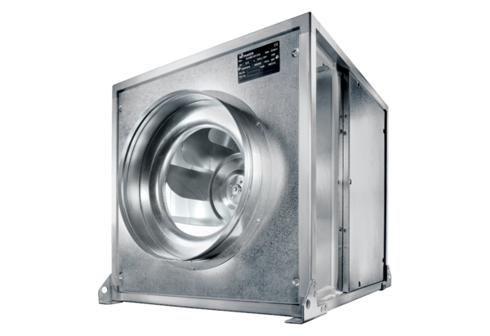Quickbox ESQ 25/4 KVerpackungseinheit: 1 StückSortiment: C
Artikelnummer: 0080.0069Hersteller: MAICO

